Záměr obce prodat pozemek v jejím vlastnictví
Obec Lipovec
Obecní úřad Lipovec
Obec Lipovec zveřejňuje ve smyslu ustanovení § 39 odst. 1 zákona č. 128/2000 Sb., o obcích (obecní zřízení), ve znění pozdějších předpisů,
Z Á M Ě R
PRODAT
části pozemku parcelní číslo 1063/25 o výměře cca 50 m² v katastrálním území Lipovec u Blanska dle přiloženého náčrtku.
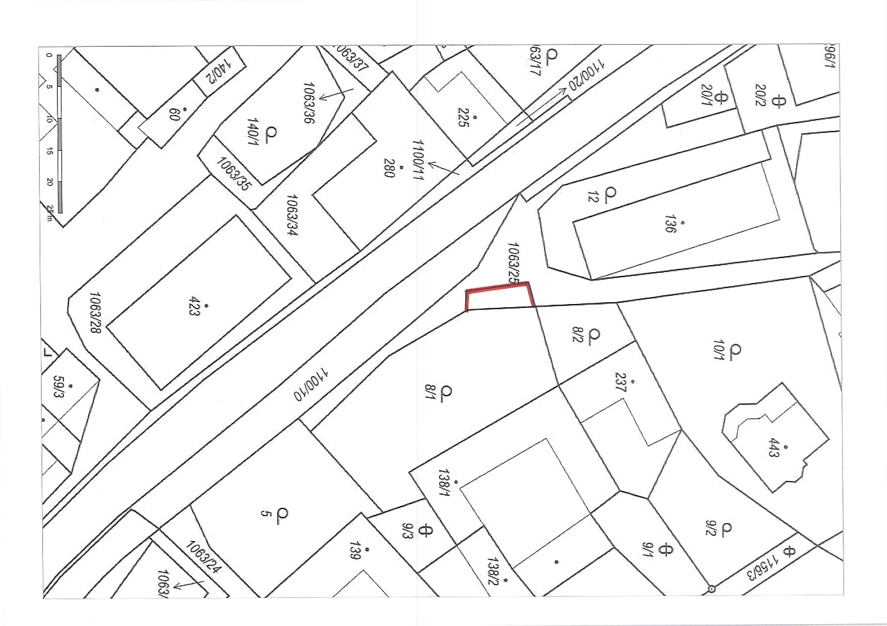
- Bližší informace lze získat u paní Marie Kopřivové, email: obeclipovec@tiscali.cz, tel: 516 445 123
- Tento záměr byl schválen Radou obce Lipovec na jejím 75. zasedání dne 3.2.2026 pod usnesením č. 249/75/RO.
Ing. Ondřej Zouhar, starosta
Vyvěšeno na úřední desce dne 13.3.2026
Sejmuto z úřední desky dne ………………

